Tor ADC-DAC
Dokumentacja symulacji
Daniel Mierzejewski 304187

1. Opis projektu
Układ ma za zadanie powielić na wyjściu sygnał wprowadzony na jego wejście z pewnym opóźnieniem.

2. Zakładana funkcjonalność
Przetwornik cyfrowo-analogowy zamienia sygnał wejściowy na pośredni sygnał analogowy. Przetwornik analogowo-cyfrowy natomiast, zamienia pośredni sygnał analogowy na sygnał wyjściowy.

3. Schemat blokowy
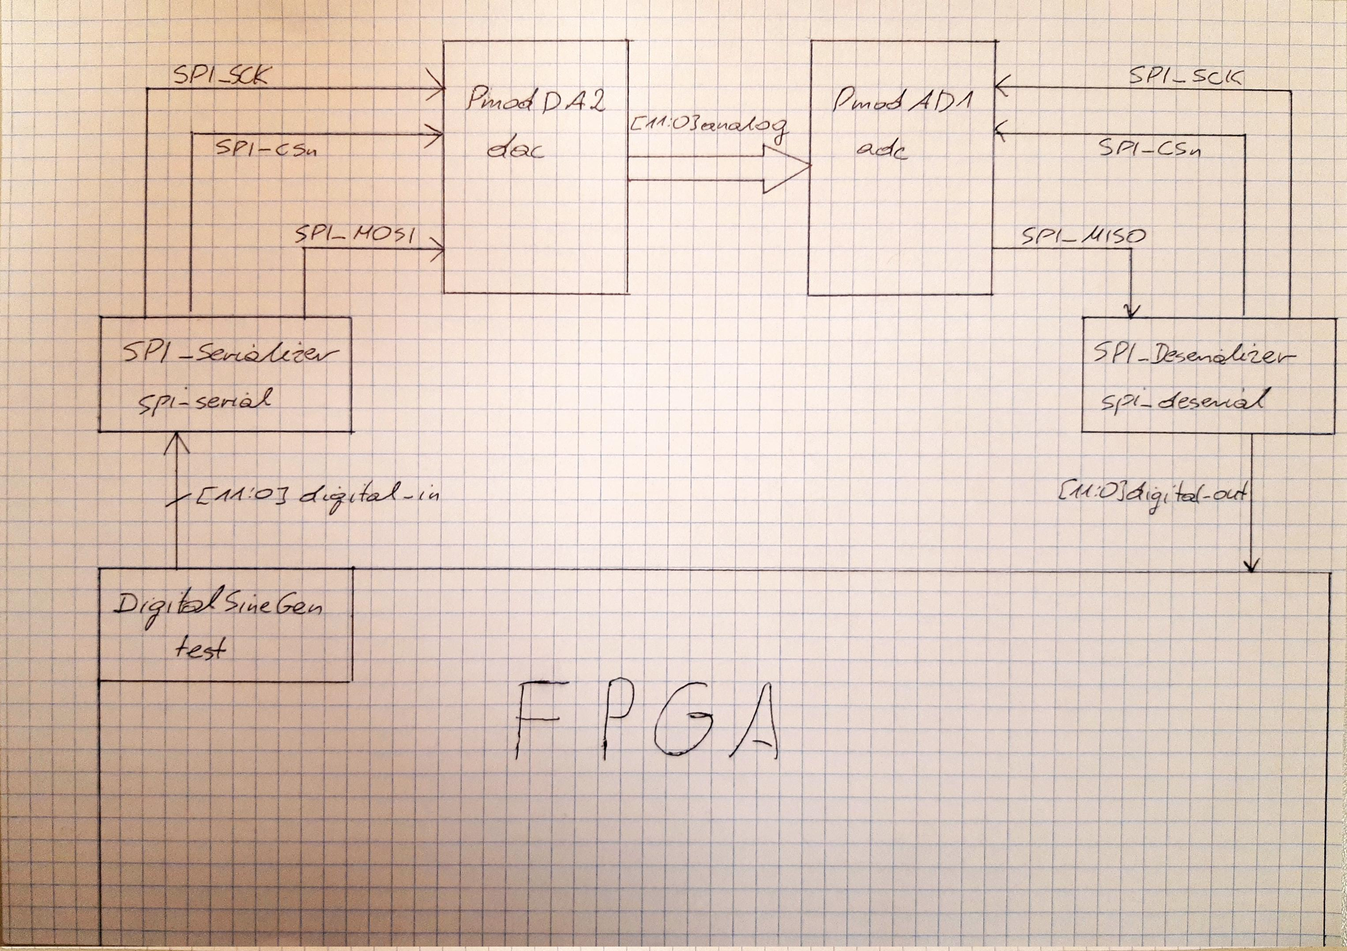

4. Opis modułów
DigitalSineGen – moduł definiujący generator 12-bitowego sygnału cyfrowego sinusoidalnego.

- parameter BITS = 12 – parametr określający liczbę bitów sygnału, domyślnie 12
- parameter MIN = 0 – minimum sygnału, domyślnie 0
- parameter MAX = 2**BITS - 1 – maksimum sygnału, domyślnie 4095
- output logic direction = 1 – kierunek zliczania, 1: rosnąco, 0: malejąco
- output logic [BITS-1 : 0] out – wyjście generatora, domyślnie 12-bitowe
- output logic CLK = 1 – wewnętrzny zegar działający z częstotliwością f_{SCK} / 17

Przebiegi (DigitalSineGen_tb):

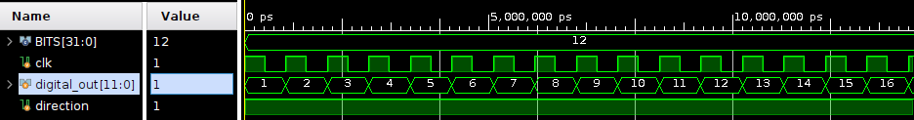
Powyżej widać początek działania generatora. Jak widać, gdy sygnał rośnie, linia direction jest w stanie 1.

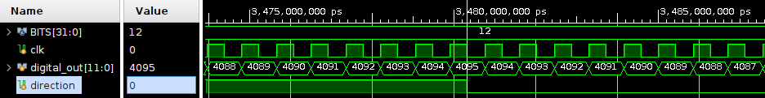
Powyżej widać osiągnięcie maksymalnej wartości i sygnał zaczyna maleć.

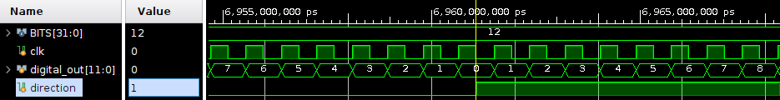
Powyżej widać osiągnięcie minimalnej wartości i sygnał zaczyna rosnąć.

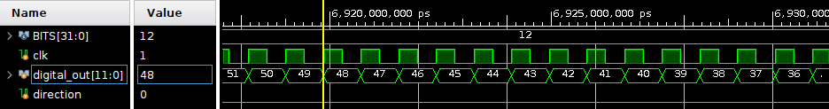
Powyżej widać malejący sygnał, linia direction jest w stanie 0.

SPI_Serializer – moduł definiujący konwerter wejścia równoległego na wyjście szeregowe SPI.

- input logic [11:0] digital_in – 12-bitowe wejście dla sygnału cyfrowego
- output logic SPI_SCK = 0 – zegar protokołu SPI działający z częstotliwością f_{SCK} = 20MHz
- output logic SPI_CSn = 1 – linia protokołu SPI informująca, czy dane są wysyłane
- output logic SPI_MOSI – linia danych protokołu SPI w kierunku od master do slave
- input logic SPI_MISO – linia danych protokołu SPI w kierunku od slave do master
- output logic counter_en = 0 – włącznik wewnętrznego licznika
- output logic [3:0] counter = 15 – licznik koordynujący przepływ szeregowej 16-bitowej danej
- output logic [15:0] buffer – bufor modułu

Przebiegi (SPI_Serializer_tb):
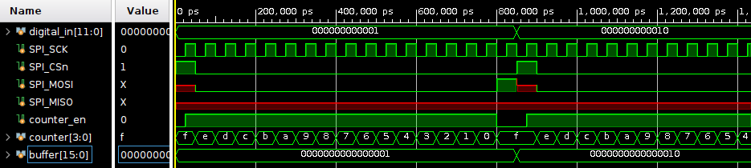
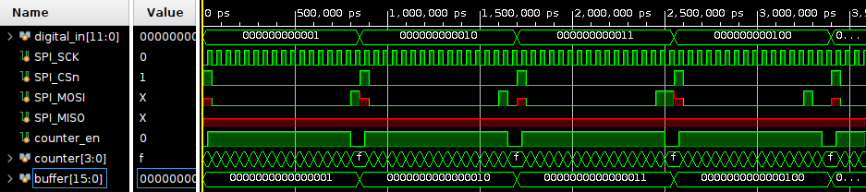
Powyżej widać linie WE/WY modułu. Częstotliwość generatora jest 17 razy mniejsza od częstotliwości protokołu SPI. Na wejściu widać wyjście generatora – liczbę 12-bitową. Linia CSn informuje, czy dane szeregowe wyjściowe na linii MOSI są ważne. Są ważne, kiedy CSn jest nisko.
Można zauważyć, że gdy CSn jest w stanie niskim, na linii MOSI znajdują się dane z wejścia. Nad sterowaniem linii MOSI I CSn czuwa licznik. Gdy linia CSn zmienia stan na wysoki, następuje zapis do bufora i przy jego pomocy następuje wystawienie 16-bitowej liczby na linię szeregową.

PmodDA2 – moduł definujący model przetwornika cyfrowo-analogowego.

- input logic SPI_SCK – zegar protokołu SPI działający z częstotliwością f_{SCK} = 20MHz
- input logic SPI_CSn – linia protokołu SPI informująca, czy dane są wysyłane, stanowi jednocześnie włącznik licznika
- input logic SPI_MOSI – linia danych protokołu SPI w kierunku od master do slave
- output logic SPI_MISO – linia danych protokołu SPI w kierunku od slave do master
- output logic [11:0] analog_out – wyjście przetwornika symulujące sygnał analogowy, które w praktyce jest magistralą
- output logic [3:0] counter = 15 – licznik koordynujący zapisanie szeregowych danych do bufora
- output logic [15:0] buffer – bufor modułu

Przebiegi (PmodDA2_tb):
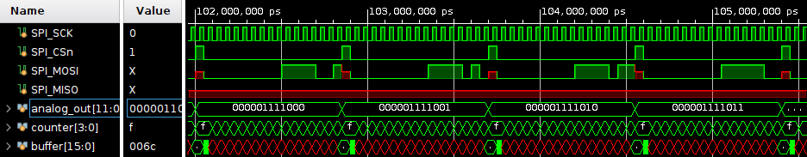
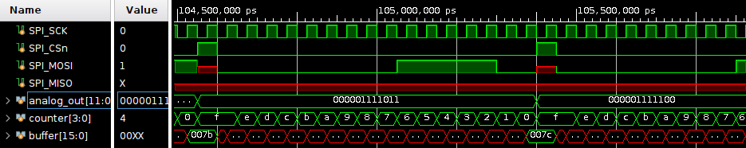
Powyżej widać linie WE/WY modułu. Cyfrowe wejście szeregowe jest transformowane na wyjście analogowe. Należy zauważyć, że sygnał analogowy jest opóźniony względem wejścia szeregowego o 1. Kiedy linia CSn zmienia stan na 0, następuje wyczyszczenie bufora. W trakcie działania licznika, bufor jest sukcesywnie zapełniany.

PmodAD1 – moduł definujący model przetwornika analogowo-cyfrowego.
- input logic [11:0] analog_in – wejście przetwornika symulujące sygnał analogowy, które w praktyce jest magistralą
- input logic SPI_SCK – zegar protokołu SPI
- input logic SPI_CSn – linia protokołu SPI informująca, czy dane są wysyłane, stanowi jednocześnie włącznik licznika
- input logic SPI_MOSI – linia danych protokołu SPI w kierunku od master do slave
- output logic SPI_MISO – linia danych protokołu SPI w kierunku od slave do master
- output logic [3:0] counter = 15 – licznik koordynujący kierowanie danych na szeregowe wyjście
- output logic [15:0] buffer – bufor modułu

Przebiegi (SPI_Deserializer_tb):
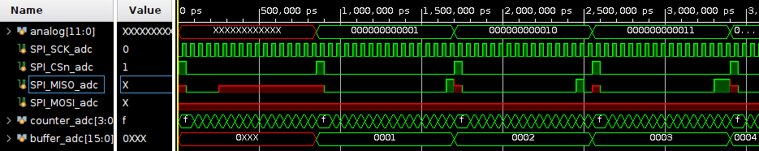
d
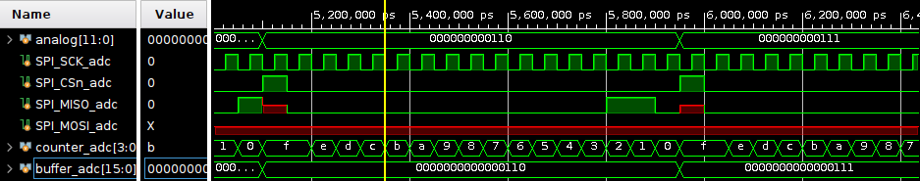
Powyżej widać linie WE/WY modułu. Wejście analogowe jest transformowane na wyjście cyfrowe szeregowe. Wyjście 16-bitowe stanowi 12-bitowe wejście z dodanymi czterema najstarszymi zerowymi bitami.

SPI_Deserializer – moduł zamieniający szeregowe dane SPI na dane równoległe.

- output logic SPI_SCK = 0 – zegar protokołu SPI
- output logic SPI_CSn = 1 – linia protokołu SPI informująca, czy dane są wysyłane
- output logic SPI_MOSI – linia danych protokołu SPI w kierunku od master do slave
- input logic SPI_MISO – linia danych protokołu SPI w kierunku od slave do master
- output logic [11:0] digital_out – wyjście cyfrowe
- output logic [4:0] counter = 16 – licznik koordynujący deserializację danych, ustawiony pierwotnie w stanie IDLE, czyli 16
- output logic [15:0] buffer – bufor modułu

Przebiegi (SPI_Deserializer_tb):
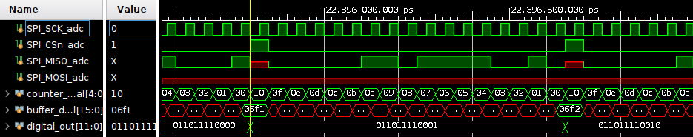
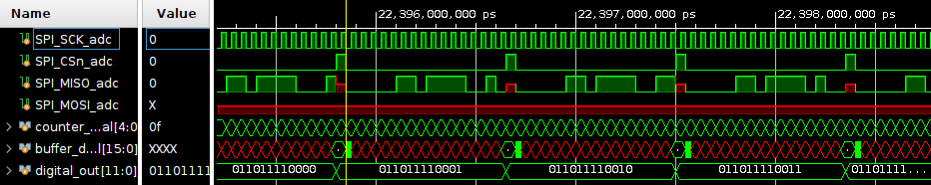
Powyżej widać linie WE/WY modułu. Wyjście cyfrowe równoległe jest opóźnione względem wejścia cyfrowego szeregowego o 1. Dane szeregowe są transmitowane, gdy linia CSn jest w stanie niskim. Sukcesywnie wypełniany jest bufor, który w zboczu opadającym linii CSn jest czyszczony.

Przebiegi całości (dut_tb):
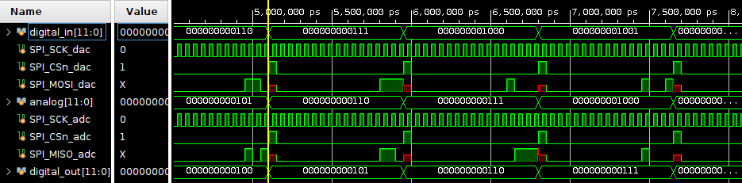
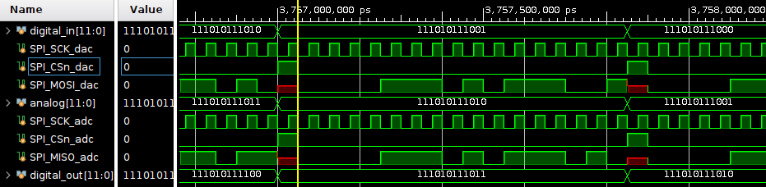
Jak widać powyżej, całkowite opóźnienie wyjścia względem wejścia wynosi 2.

